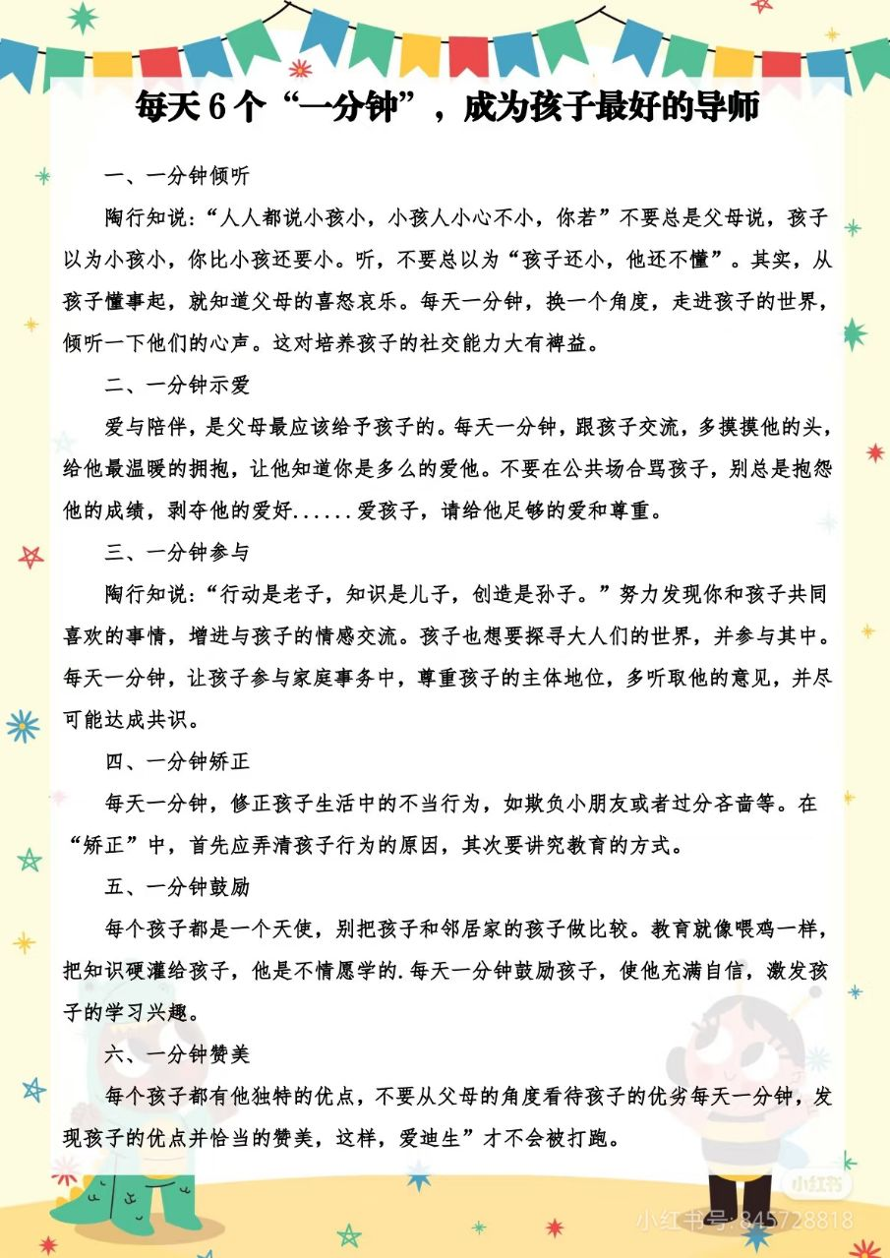
项目日程表
项目名称：《瓢虫的秘密》 结项时间：2025.4.25 班级：中4
项目第 2 周
（4月21日—4月25日）
项目目标 |  | 1.能主动发现瓢虫的不同种类，并进行观察。  2.能够表现出瓢虫的形态，提高动手的能力。  3.用简单的身体动作表现歌曲的内容和情感，体验音乐的美好与快乐。  4.能利用自然材料继续丰富瓢虫的家，体验为瓢虫造家的快乐。  5.用不同形式为瓢虫做纪念展览会，激发对昆虫探索的兴趣的好奇心。
星期  内容 |  | 一 | 二 | 三 | 四 | 五
晨间活动 | 晨间游戏 | 1.签到：按时入园，坚持签到。  2.重点区域：科学区：不一样的瓢虫：提供每个小组的瓢虫，引导幼儿分组照顾观察记录瓢虫的变化。  美工区：美丽的瓢虫：继续提供各种纸和笔以及超轻黏土，鼓励幼儿丰富设计瓢虫并制作。  3.晨间谈话：不一样的瓢虫、美丽的瓢虫、小瓢虫飞等，丰富幼儿对瓢虫的经验。
晨间活动 | 户外锻炼 | 1.队列练习：能自如的从一路纵队变成四路纵队。  2.律动、早操：师幼一起学习新早操，动作有力。
晨间活动 | 户外锻炼 | 集体游戏：山坡  高处往下跳 | 阳光大运动 | 集体游戏：跑酷区  尝试越过障碍 | 阳光大运动 | 集体游戏：平衡区  尝试搭建赛道
晨间活动 | 户外锻炼 | 分散活动：重点指导自主选择路线 | 阳光大运动 | 分散活动：重点指导用不同方法挑战 | 阳光大运动 | 分散活动：重点指导用不同的材料搭建
集体  活动 |  | 科学：不一样的瓢虫  发现瓢虫的不同 | 美术：美丽的瓢虫  表现瓢虫形态 | 音乐：  小瓢虫飞  学习瓢虫身体形态 | 社会：  瓢虫之屋  丰富瓢虫的家 | 综合：  瓢虫你好  创办瓢虫展览
上午  游戏 |  | 图书室 | 美术室 | 科发室 | 星光小舞台 | 过家家
下午  活动 |  | 区域活动 | 区域活动 | 区域活动 | 区域活动 | 区域活动
日 常 渗 透 |  | 1.晨谈时，教师和幼儿一起谈论“瓢虫”,并愿意讲述瓢虫发生的趣事。  2.晨谈时，引导幼儿讨论“瓢虫的家”布置，以及需要调整的地方。
家长工作 |  | 1.请家长鼓励幼儿早睡早起，入园后观察照顾班级小动物，养成良好的习惯。  2.请家长与孩子共同饲养小动物，比如小金鱼、乌龟，鼓励幼儿学会照顾小动物。
环境资源 |  | 1.布置完成班级瓢虫的家，更新班级各区域材料。  2.在班级自然角饲养小动物，鼓励幼儿观察、照料小动物，激发幼儿对动物的喜爱之情。
本周反思
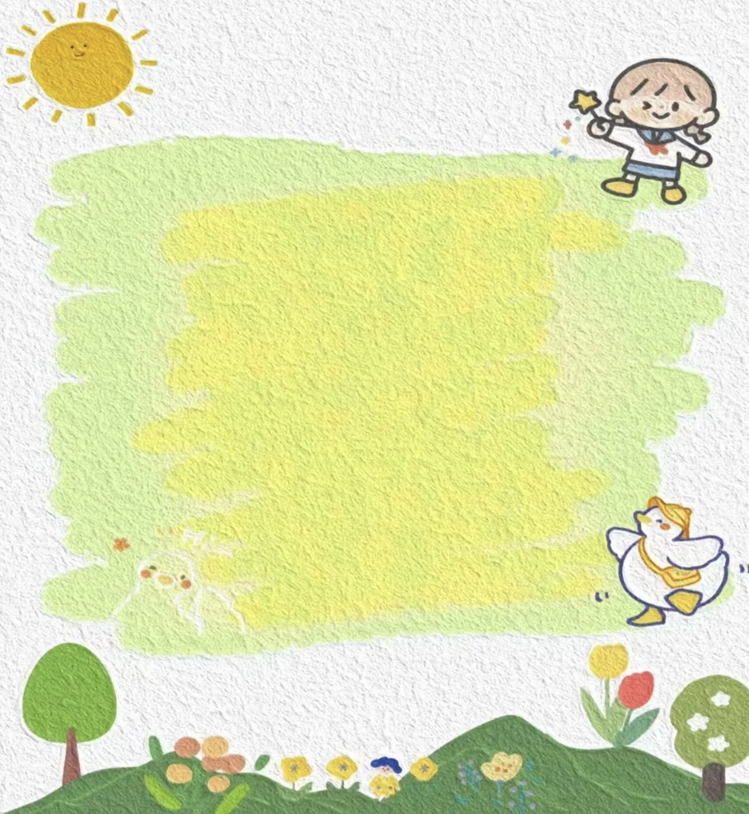
表扬热爱自然乐于观察的宝贝：
郝筱田 付苏 王诗恩 何洛 赵苏悦 王格恩 杨容与 高钰涵 胡苏安 徐茂哲 朱廷哲 许梓恒 程元烁 曹徐来 洪心瑜 朱芸汐 刘致坤 高沐瑾 沈嘉奕 蔡嫣 沈棠 许华栋 张惜婷 戚祐宁 张子方
宋王楚忱 张先楚 冯静瑶 王文皓 王玟曦 宗陌玉

